SS課題探究Ⅰ オリエンテーション資料 ―SSH編―

１ ＳＳＨ（スーパーサイエンスハイスクール）について
(1) 趣旨
高等学校等における先進的な科学技術、理科・数学教育を通して，生徒の科学的能力及び技能並びに科学的思考力，判断力及び表現力を培い，もって，将来国際的に活躍し得る科学技術人材等の育成を図ることとする。（文部科学省「スーパーサイエンスハイスクール実施要項」より抜粋）
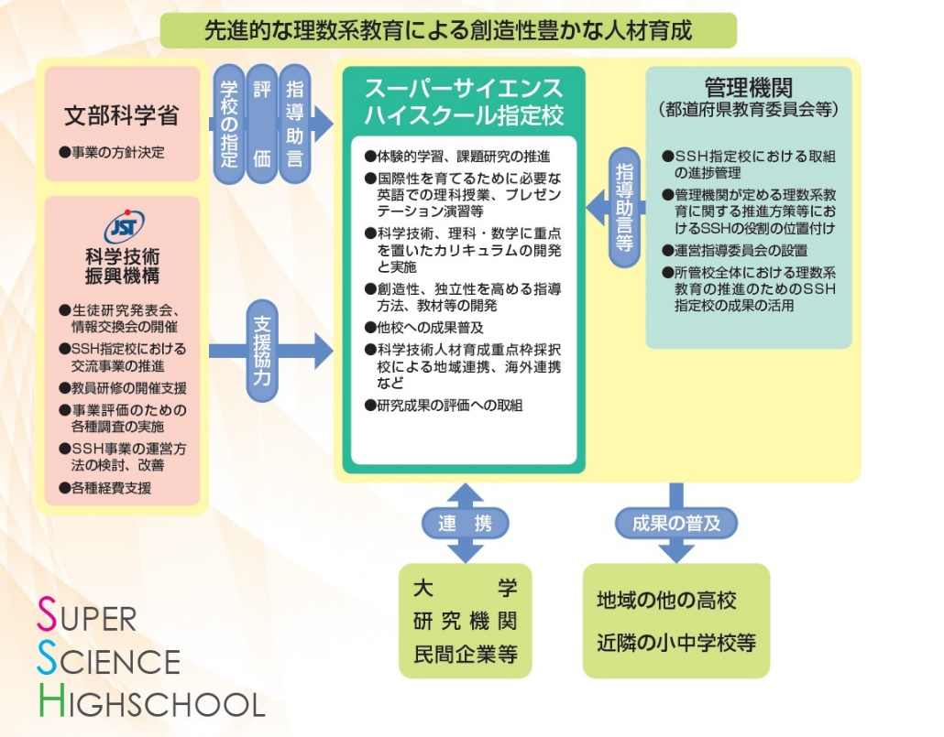
国立研究開発法人科学技術振興機構「SSHパンフレット」より抜粋

(2) 相模原高校のSSHのテーマ
「科学的探究力と国際性を備えた次世代のリーダーを育成する高大接続プログラム」
→探究活動をとおした大学との連携、接続

(3) 科学的探究力とは
２つの資質：知的好奇心、科学的倫理観
３つの能力：課題設定力、研究計画力、情報活用能力
◎自ら主体的に設定した課題を、論理的・実証的な手法を用いて協働的に解決することをとおして、身近な現象や事象の原理・法則をあきらかにしたり、新たな技術を創出したりしようとする力。

(4) 国際性とは
２つの資質：異国の文化や価値観を受容できる、異文化を持つ人との協働性
２つの力：コミュニケーション力、英語活用力
◎国際的な視点で物事をとらえる力
２ 相模原高校におけるSSHに関する学びについて
(1) 課題研究に関する学校設定科目
１学年：「ＳＳ課題探究Ⅰ」（２単位、必修）
２学年：「ＳＳ課題探究Ⅱ」（３単位、必修）
３学年：「ＳＳ課題探究Ⅲ」（１単位、自由選択）

(2) 科学的探究力と国際性の育成に関する行事等
毎日の授業においては、英語の授業はもちろんのこと、理数科目での英語を使った授業、異文化理解の授業、表現力をつける授業が行われる。それに加えて、次のような取組にも参加できる。
取組 | 内容 | 過去の実績
研究インターンシップ | 大学の研究室に通って課題研究の相談、大学生や院生とディスカッション | 「カベアナタカラダニの忌避方法」麻布大学 など
県相サイエンスツアー | 長期休業中や休日などに宿泊で研修・研究施設等の見学、フィールドワーク | 筑波大学、日本科学未来館、JAXA筑波宇宙センター
県相サイエンスゼミナール | 大学の先生や院生、学生を県相に招いて、ゼミ形式で勉強会など | 「県相で天体観測」青少年センターより講師 など
県相サイエンスセミナー | 大学の先生や専門家を講師として招いての講演会 | 東京農業大学長島教授による講演（コロナで中止）
KIC（KENSO  International  Club）の活動 | 国際理解教育に関心を持つ生徒による組織。留学生との交流、即興型英語ディベート、課題研究の英語による発表など。 | 令和元年度PDA高等学校即興型英語ディベート交流大会 全国大会出場 など
SSHアメリカ海外研修 | アメリカの研究機関や大学等を訪問。最先端の科学技術に触れ、課題研究の成果を英語で発表する。 | ロサンゼルス７泊９日、スペースＸやUCLAの訪問、ホームステイ など
オーストラリア短期留学（３月） | 海外の高校生と関わる意欲、日本の文化等を積極的に紹介する姿勢を養う。 | 平成31年度  McCarthy Catholic College
海外からの留学生の受け入れ | 留学生が一定期間クラスに在籍し、共に授業や行事を行う。 | 令和元年度 各学年に数名

３ 「個別研究」について
・みんなに先駆けて独自の研究ができる
・より密に指導が受けられる
・早い段階で大学や専門機関等とつながりができる
・県相の枠をこえ、県内のみならず他県の高校生との交流ができる
・海外も視野に入れた幅広い発表の機会が得られる（取組しだい）
→興味と好奇心がある人は、担任の先生まで

